Лабораторная работа № 8.

«УРАВНОВЕШИВАНИЕ ВРАЩАЮЩИХСЯ МАСС»

Целью данной работы является осуществление уравновешивания вращающегося ротора по заданным неуравновешенным массам.
Ротором в теории балансировки называют любое звено механизма, совершающее вращательное движение. Балансировка роторов приобрела особое значение в связи с повышением частоты вращения звеньев, приводящим к резкому увеличению сил и моментов сил инерции от неуравновешенных масс. Уравновешивание действия сил инерции и моментов сил инерции вращающихся звеньев относится к наиболее актуальным задачам современного машиностроения.
Для полного устранения динамических нагрузок на опоры ротора, главный вектор сил инерции и момент сил инерции должны быть равны нулю в любой момент движения: Р_{и}=0, М_{и}=0.
Решение задачи уравновешивания вращающихся деталей заключается в подборе их масс, обеспечивающем полное или частичное гашение добавочных инерционных нагрузок на опоры.
Из механики известно, что свободно вращающееся тело не оказывает динамических воздействий на опоры в том случае, когда центр тяжести тела лежит на геометрической оси вращения и ось вращения является главной центральной осью инерции. Выполнение первого условия называют статической балансировкой, выполнение обоих условий- динамической балансировкой.
Сбалансированное звено будет находиться в состоянии равновесия при повороте вокруг оси на любой угол.
Практика уравновешивания идет по пути динамической балансировки всей вращающейся системы в целом с помощью двух противовесов. При этом одновременно выполняются условия статической и динамической уравновешенности.
Пусть имеется ротор с пятью плоскостями, перпендикулярными к оси вращения (рис.1.). Во всех пяти плоскостях сделаны радиальные прорези, в которых могут быть установлены определенные массы. Прорези необходимы для изменения положения массы относительно оси вращения. Плоскости могут поворачиваться вокруг оси вращения, изменяя углы $α_{1},α_{2},α_{3}$. Допустим, в плоскостях I,II,III установлены неуравновешенные массы m₁, m₂, m₃. Положения неуравновешенных масс в плоскостях заданы радиус-векторами r₁,r₂,r₃ . Углы смещения этих масс относительно произвольно выбранной оси соответственно $α_{1},α_{2},α_{3}$. Крайние плоскости А и В, располагающиеся по возможности ближе к опорам, считаются плоскостями приведения (коррекции). Положения плоскостей I,II и III относительно плоскости приведения А определяется соответственно координатами z₁, z₂, z₃. Противовесы устанавливаются в плоскостях А и В, расстояние между ними L.

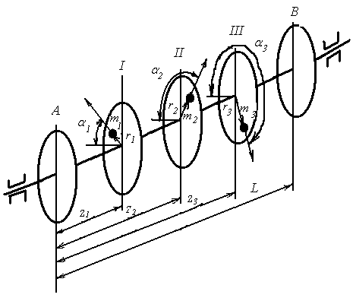
Рис.1.

Для оценки неуравновешенности вводится понятие дисбаланса. Дисбаланс- векторная величина, равная произведению неуравновешенной массы на ее эксцентриситет относительно оси ротора.
Приведем к плоскостям А и В дисбалансы D₁=m₁r₁, D₂=m₂r_{2,} D₃=m₃r₃ всех неуравновешенных масс, то есть заменим каждый вектор дисбаланса двумя параллельными ему и расположенными в плоскостях приведения по закону расположения параллельных сил:
$D_{1A}=D_{1}\frac{L−z_{1}}{L}$ $D_{2A}=D_{2}\frac{L−z_{2}}{L}$ $D_{3A}=D_{3}\frac{L−z_{3}}{L}$ (1)
$D_{1В}=D_{1}\frac{z_{1}}{L}$ $D_{2В}=D_{2}\frac{z_{2}}{L}$ $D_{3В}=D_{3}\frac{z_{3}}{L}$
В результате в каждой плоскости приведения имеем по три вектора дисбаланса (рис.2.). Для компенсации дисбаланса необходимо построить силовой многоугольник согласно уравнениям:
$D_{1}^{A}+D_{2}^{A}+D_{3}^{A}+D_{\text{ур}}^{A}=0$ (2)
$$D_{1}^{В}+D_{2}^{В}+D_{3}^{В}+D_{\text{ур}}^{В}=0$$
где D_{ур}^{А} ,D_{ур}^{В}- уравновешивающие дисбалансы в плоскостях А и В.
Из многоугольников, изображенных на рис.3, находят D_{ур}^{А} и D_{ур}^{В}, затем задаваясь уравновешивающими массами m_{ур}^{А} и m_{ур}^{В}, определяют радиусы r_{ур}^{А} и r_{ур}^{В}. Углы, под которыми должны быть расположены векторы D_{ур}^{А} и D_{ур}^{В} в плоскостях А и В, также определяют из построения силовых многоугольников (рис.3).
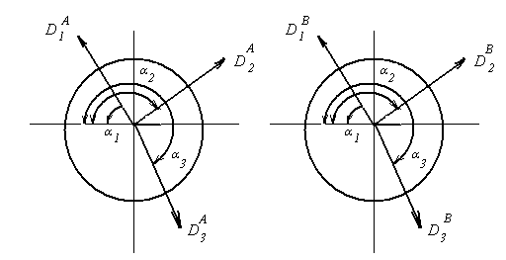

Рис.2.

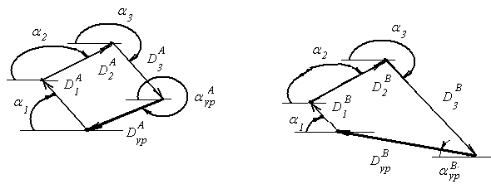
Рис.3.

Порядок выполнения работы.
- В плоскостях I,II ,III произвольно установить массы m₁, m₂, m₃ на расстояниях r₁,r₂,r₃ от оси вращения под углами $α_{1},α_{2},α_{3}$ к выбранной оси. Заполнить таблицу 1.
Таблица 1
Массы, кг | Радиусы, м | Углы,град | Дисбалансы, кгм
m₁= | r₁= | $$α_{1}=$$ | D₁=m₁r₁=
m₂= | r₂= | $$α_{2}=$$ | D₂=m₂r₂=
m₃= | r₃= | $$α_{3}=$$ | D₃=m₃r₃=

- Привести ротор во вращение с помощью специального привода. После разгона привод отключить и перевести ротор в режим останова (выбега). В момент совпадения собственной частоты с частотой вынужденных колебаний в одном из подшипников, имеющем возможность перемещаться в горизонтальной плоскости, наблюдаются резонансные колебания.
- Рассчитать величины векторов дисбаланса D₁,D₂,D_{3,} расположенных в плоскостях А и В по формулам (1). Ввести масштабный коэффициент дисбаланса К_{D}[кгм/мм] . Заполнить таблицу 2.

Таблица 2
D₁^{А}, кгм | D₂^{А}, кгм | D₃^{А}, кгм | D₁^{В}, кгм | D₂^{В}, кгм | D₃^{В}, кгм
D₁^{А}, мм | D₂^{А}, мм | D₃^{А}, мм | D₁^{В}, мм | D₂^{В}, мм | D₃^{В}, мм

- Построить силовые многоугольники и определить значения D_{ур}^{А} и D_{ур}^{В} .
- Задавшись массами m_{ур}^{А} и m_{ур}^{В}, определить расстояния r_{ур}^{А} и r_{ур}^{В} из равенства D_{ур}=m_{ур}r_{ур}, а также углы $α_{\text{ур}}^{А}$ и $α_{\text{ур}}^{В}$ из силовых многоугольников. Результаты расчетов занести в таблицу 3.

Таблица 3
Дисбалансы, кгм | Уравновешивающие массы, кг | Радиусы, м | Углы, град.
D_{ур}^{А}= | m_{ур}^{А}= | r_{ур}^{А}= | $$α_{\text{ур}}^{А}=$$
D_{ур}^{В}= | m_{ур}^{В}= | r_{ур}^{В}= | $$α_{\text{ур}}^{В}=$$

- Установив рассчитанные корректирующие массы, привести ротор во вращение, затем привод отключить. При совпадении собственной частоты ротора с частотой вынужденных колебаний в одном из подшипников резонансных колебаний быть не должно, если все расчеты выполнены правильно. Кроме того, прокручивая ротор с установленными уравновешивающим массами, обращают внимание на положение какого-либо диска. Если оно раз за разом меняется, значит, система уравновешена, а работа выполнена верно.

